枣庄环境情况通报
〔区（市）空气质量〕
枣庄市生态环境局 2025年9月18日

全市1-8月份环境空气质量分析

2025年1-8月份，全市细颗粒物（PM_{2.5}）平均浓度为38微克/立方米，同比改善7.3%；可吸入颗粒物（PM₁₀）平均浓度为68微克/立方米，同比改善2.9%；二氧化硫（SO₂）平均浓度为7微克/立方米，同比改善30.0%；二氧化氮（NO₂）平均浓度为19微克/立方米，同比改善32.1%；臭氧（O_{3-8h}-90per）平均浓度为179微克/立方米，同比改善5.8%；一氧化碳（CO）平均浓度为0.9毫克/立方米，同比改善25.0%。
一、细颗粒物（PM_{2.5}）
细颗粒物浓度最好的是山亭区，为33微克/立方米，最差的是薛城区，为39微克/立方米；同比改善幅度最大的是市中区，为12.2%，同比改善幅度最小的是薛城区，为4.9%。
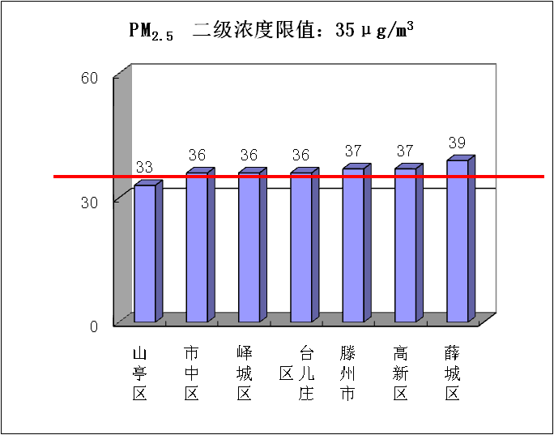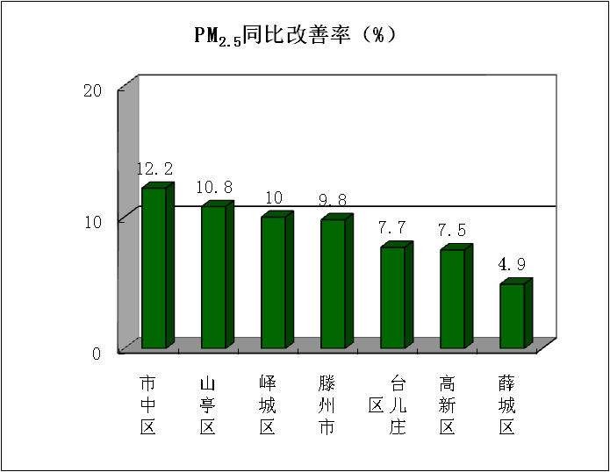
二、可吸入颗粒物（PM₁₀）
可吸入颗粒物浓度最好的是山亭区，为54微克/立方米，最差的是市中区、滕州市，为70微克/立方米；同比改善幅度最大的是高新区，为9.9%，同比改善幅度最小的是薛城区，为1.4%。
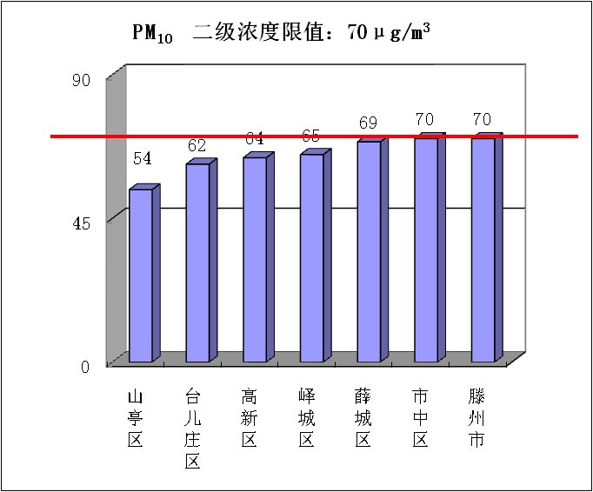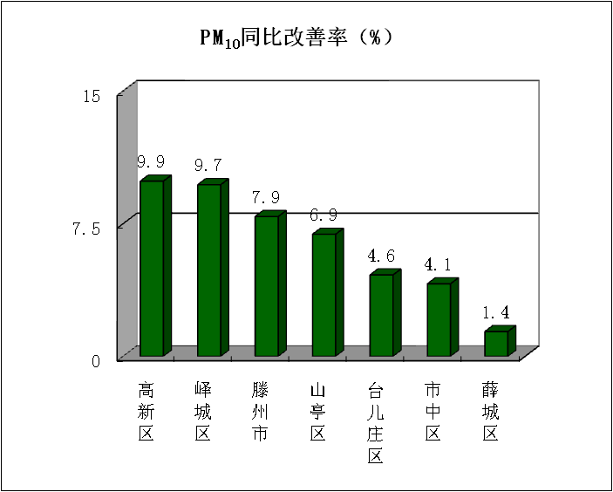

三、二氧化硫（SO₂）
二氧化硫浓度最好的是薛城区，为6微克/立方米，最差的是高新区，为10微克/立方米；同比改善幅度最大的是薛城区，为33.3%，同比恶化幅度最大的是高新区，为25.0%。
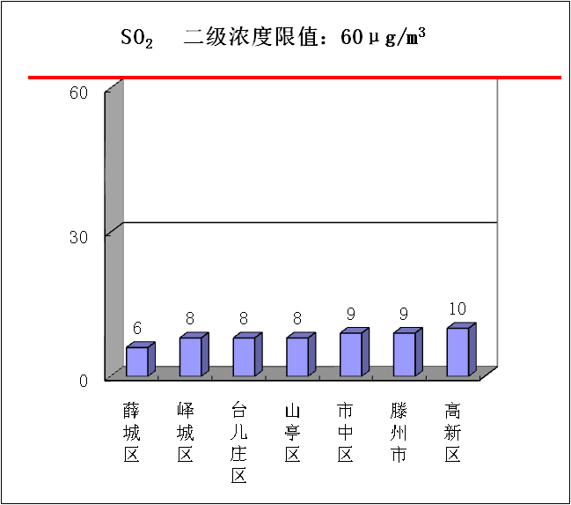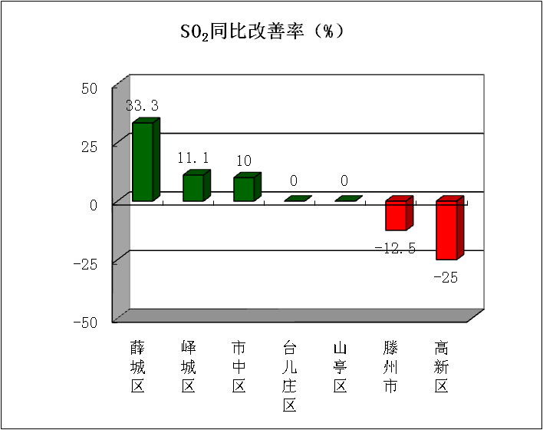

四、二氧化氮（NO₂）
二氧化氮浓度最好的是山亭区，为13微克/立方米，最差的是台儿庄区，为23微克/立方米；同比改善幅度最大的是薛城区，为35.7%，同比改善幅度最小的是高新区，为8.7%。
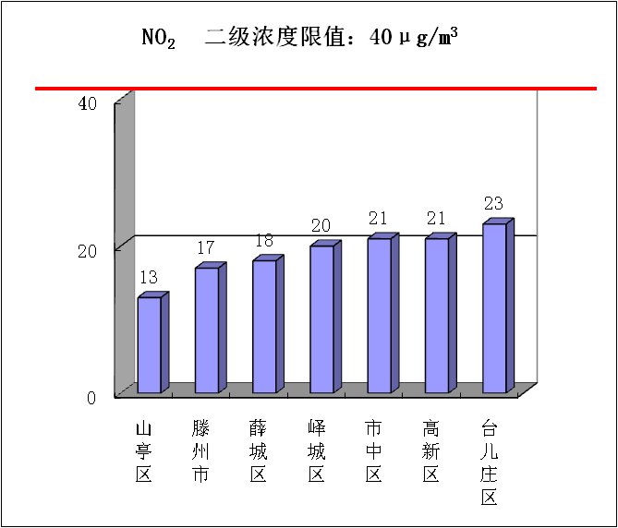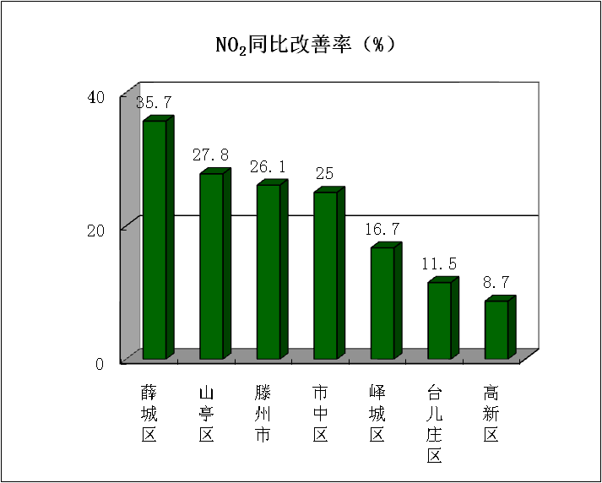

五、臭氧（O_{3-8h}-90per）
臭氧浓度最好的是滕州市，为161微克/立方米，最差的是山亭区，为183微克/立方米；同比改善幅度最大的是滕州市，为15.7%，同比改善幅度最小的是台儿庄区，为5.4%。
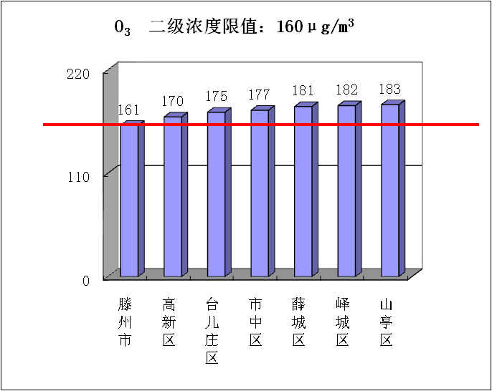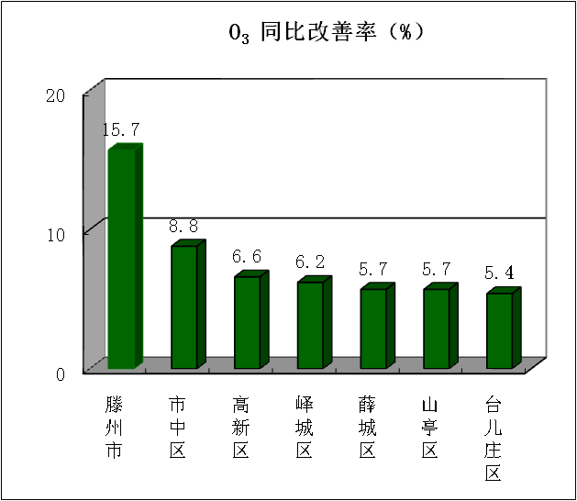

六、一氧化碳（CO）
一氧化碳浓度最好的是薛城区，为0.8毫克/立方米，最差的是市中区、滕州市、高新区，为1.1毫克/立方米；同比改善幅度最大的是薛城区，为33.3%，同比恶化幅度最大的是高新区，为10.0%。
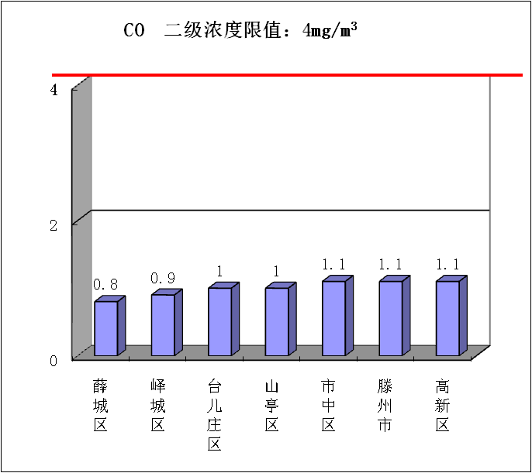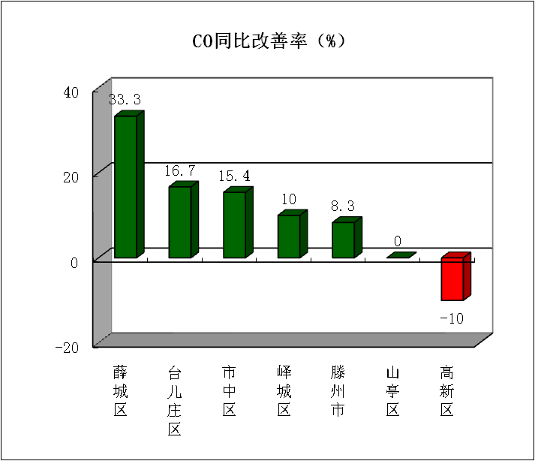

七、环境空气质量综合指数
综合指数最好的是山亭区，为3.55，最差的是市中区，为4.09；同比改善幅度最大的是薛城区，为11.9%，同比改善幅度最小的是高新区，为5.9%。
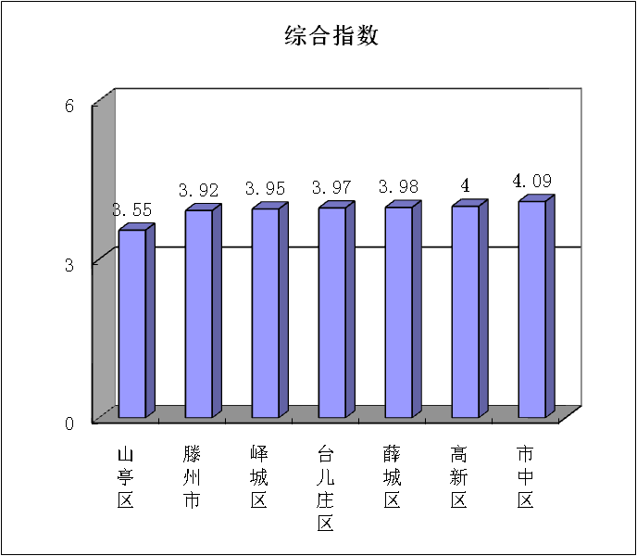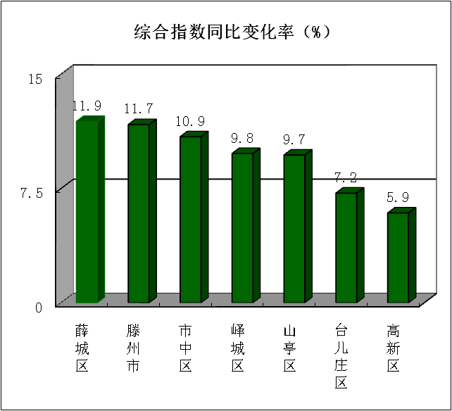

全市8月份环境空气质量分析

2025年8月份，全市细颗粒物（PM_{2.5}）平均浓度为20微克/立方米，同比改善9.1%；可吸入颗粒物（PM₁₀）平均浓度为35微克/立方米，同比改善7.9%；二氧化硫（SO₂）平均浓度为8微克/立方米，同比持平；二氧化氮（NO₂）平均浓度为12微克/立方米，同比改善36.8%；臭氧（O_{3-8h}-90per）平均浓度为159微克/立方米，同比改善10.2%；一氧化碳（CO）平均浓度为0.8毫克/立方米，同比持平。
一、细颗粒物（PM_{2.5}）
细颗粒物浓度最好的是滕州市，为17微克/立方米，最差的是薛城区、高新区，为22微克/立方米；同比改善幅度最大的是滕州市，为5.6%，同比恶化幅度最大的是高新区，为10.0%。
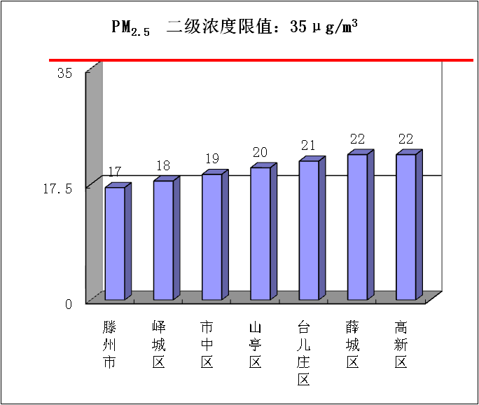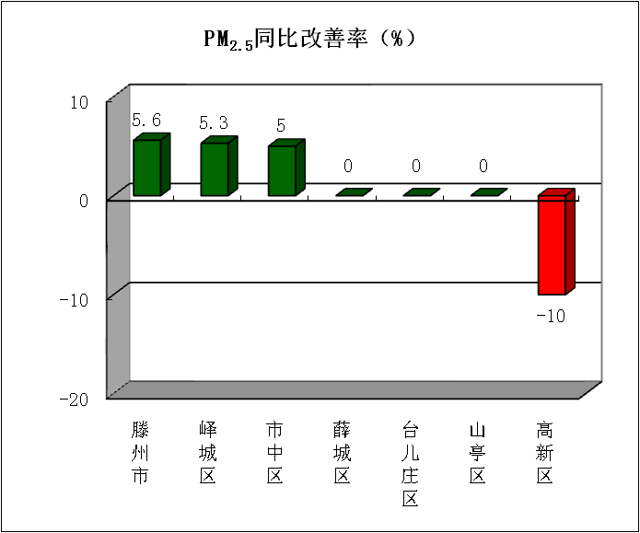
二、可吸入颗粒物（PM₁₀）
可吸入颗粒物浓度最好的是高新区，为29微克/立方米，最差的是薛城区，为37微克/立方米；同比改善幅度最大的是高新区，为21.6%，同比改善幅度最小的是薛城区，为2.6%。
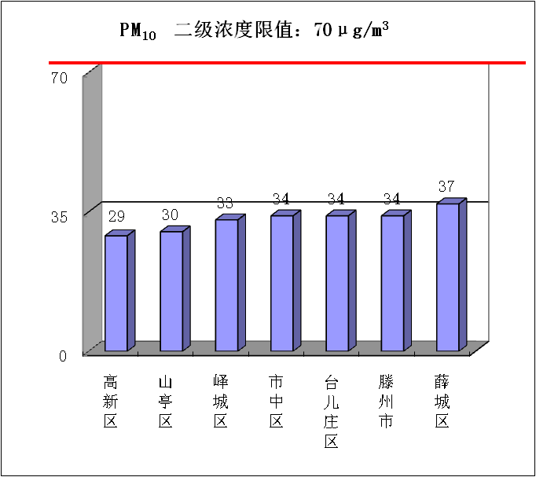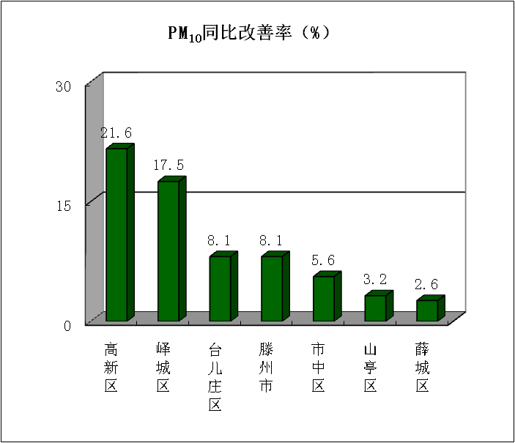

三、二氧化硫（SO₂）
二氧化硫浓度最好的是薛城区、高新区，为6微克/立方米，最差的是市中区、台儿庄区，为8微克/立方米；同比改善幅度最大的是薛城区，为25.0%，同比恶化幅度最大的是山亭区、滕州市，为40.0%。
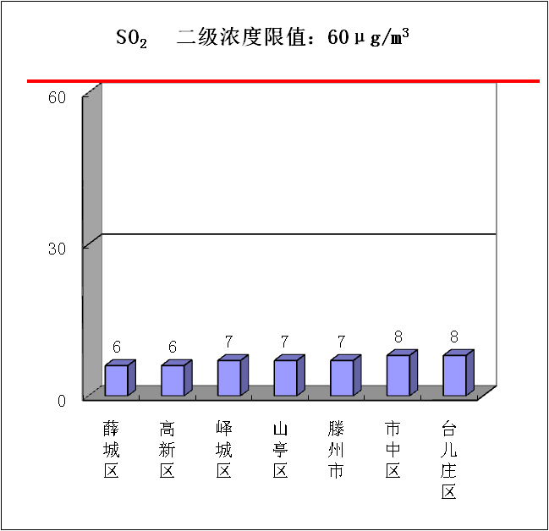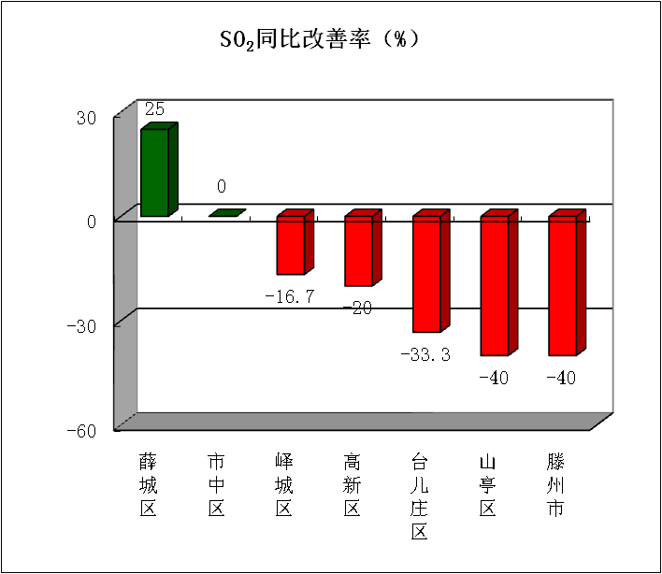
四、二氧化氮（NO₂）
二氧化氮浓度最好的山亭区，为8微克/立方米，最差的是市中区，为14微克/立方米；同比改善幅度最大的是薛城区，为42.1%，同比改善幅度最小的是滕州市，为8.3%。
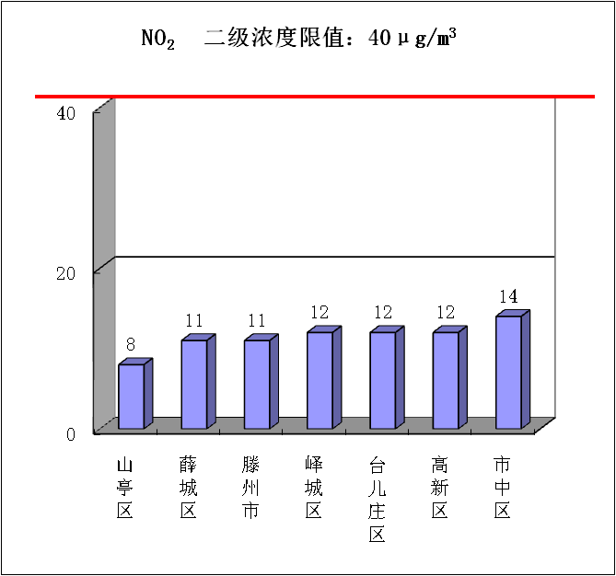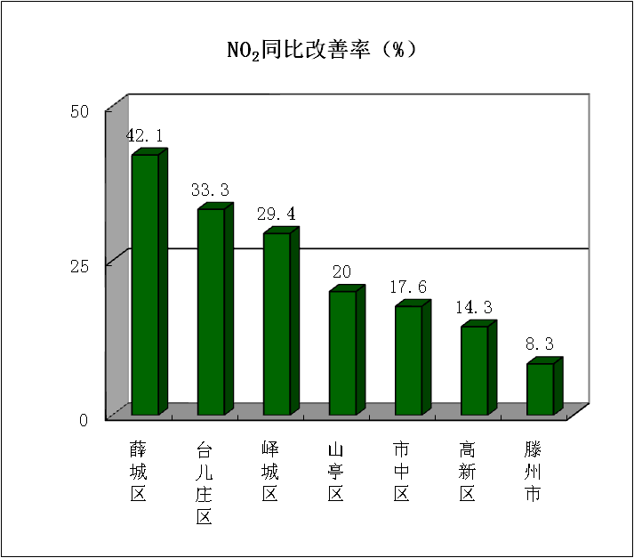

五、臭氧（O_{3-8h}-90per）
臭氧浓度最好的是台儿庄区、滕州市，为150微克/立方米，最差的是峄城区，为163微克/立方米；同比改善幅度最大的是台儿庄区，为16.7%，同比改善幅度最小的是市中区，为9.5%。
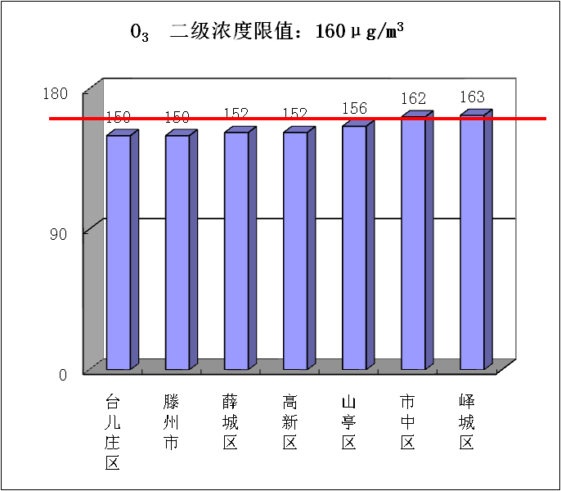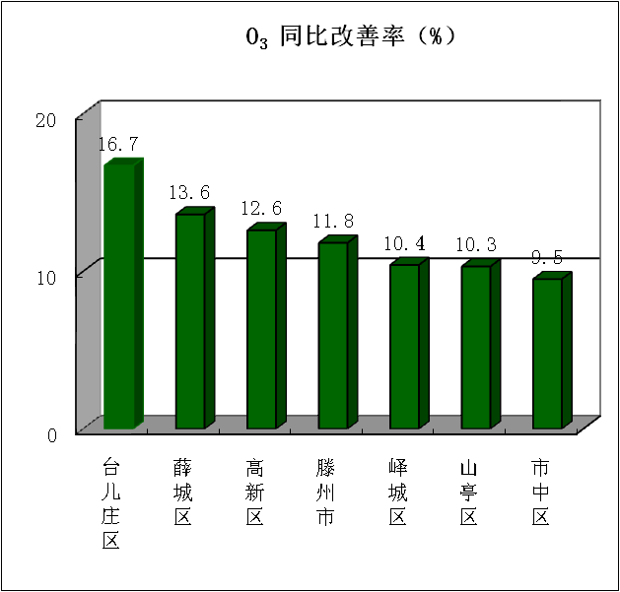

六、一氧化碳（CO）
一氧化碳浓度最好的是薛城区，为0.5毫克/立方米，最差的峄城区、台儿庄区、山亭区、高新区，为0.8毫克/立方米；同比改善幅度最大的是薛城区，为37.5%，同比恶化幅度最大的是峄城区、台儿庄区、高新区，为33.3%。
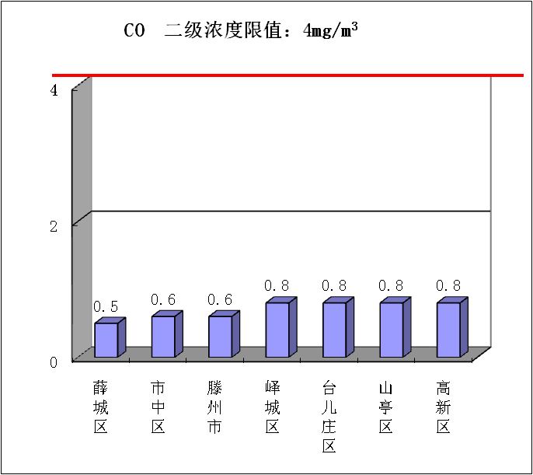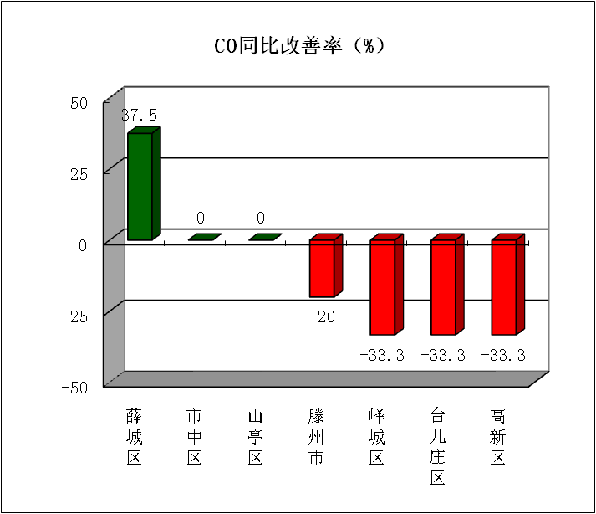

七、环境空气质量综合指数
综合指数最好的是滕州市，为2.47，最差的是市中区，为2.67；同比改善幅度最大的是薛城区，为15.3%，同比改善幅度最的小的是山亭区，4.9%。
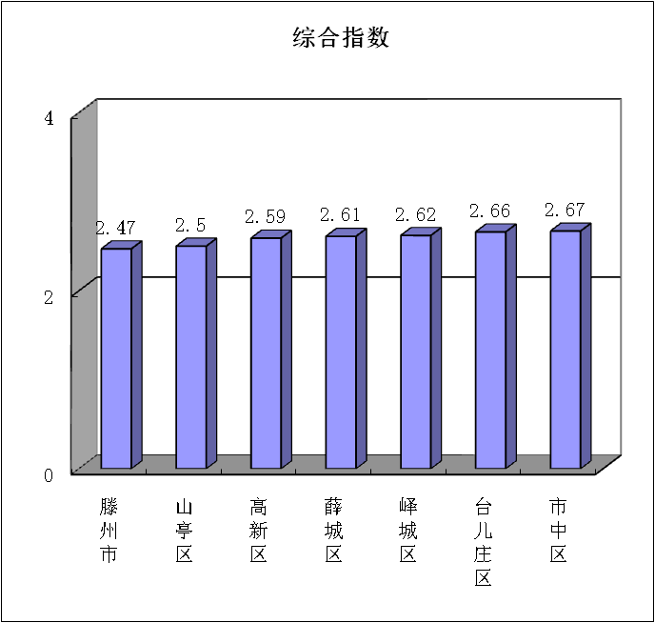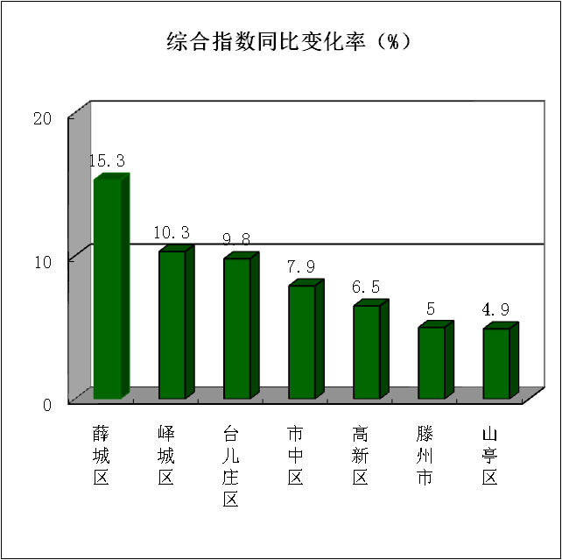

注：图表中引用的二级浓度限值为《环境空气质量标准》（GB3095-2012）有关规定。

主题词：空气 质量 排名 通报
报送：市委书记、市长；市委常委；市人大常委会主任、分管副主任；副市长；
市政协主席、分管副主席；枣庄市中级人民法院院长；
枣庄市人民检察院检察长。
抄送：各区（市）党委书记、区（市）长、分管副区（市）长；枣庄高新区党工委书记、管委会主任，管委会分管副主任；市生态环境保护委员会有关成员单位主要负责人。
发：枣庄市生态环境局各分局。

